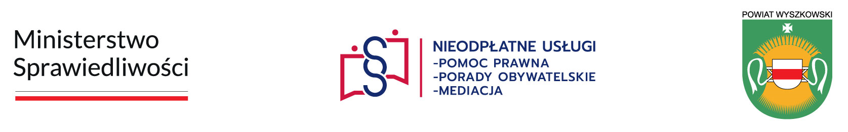
KARTA INFORMACYJNA PORADNICTWA
NIEODPŁATNA POMOC PRAWNA

Opis usługi | Nieodpłatna pomoc prawna obejmuje:  - poinformowanie o obowiązującym stanie prawnym oraz o przysługujących prawach  i obowiązkach, w tym w związku z toczącym się postępowaniem przygotowawczym, administracyjnym, sądowym lub sądowoadministracyjnym,  - wskazanie sposobu rozwiązania problemu prawnego,  - przygotowanie projektu pisma w tych sprawach, z wyłączeniem pism procesowych  w toczącym się postępowaniu przygotowawczym lub sądowym i pism w toczącym się postępowaniu sądowoadministracyjnym,  - sporządzenie projektu pisma o zwolnienie od kosztów sądowych lub ustanowienie pełnomocnika z urzędu w postępowaniu sądowym lub ustanowienie adwokata, radcy prawnego, doradcy podatkowego lub rzecznika patentowego w postępowaniu sądowoadministracyjnym oraz poinformowanie o kosztach postępowania i ryzyku finansowym związanym ze skierowaniem sprawy na drogę sądową,  - nieodpłatną mediację.
Kto może skorzystać | Z porad może skorzystać każda osoba, której nie stać na odpłatne porady i która złoży stosowne oświadczenie.  Osoba korzystająca z nieodpłatnej pomocy prawnej w zakresie prowadzonej działalności gospodarczej dodatkowo składa oświadczenie o niezatrudnianiu innych osób w ciągu ostatniego roku.
Forma zapisu | Termin wizyty ustalany jest telefonicznie pod nr tel. 571 402 765, od poniedziałku do piątku w godz. 8:00 – 16:00  Poprzez stronę: https://np.ms.gov.pl/mazowieckie/wyszkowski
Inne informacje | Porady co do zasady udzielane są podczas osobistej wizyty w punkcie.  Osoby, które ze względu na niepełnosprawność ruchową nie są w stanie przybyć do punktu lub osoby doświadczające trudności w komunikowaniu się mogą otrzymać poradę przez telefon, Internet, poprzez zorganizowanie wizyty w miejscu zamieszkania albo w innym miejscu wyposażonym w sprzęt ułatwiający komunikację lub z dostępem do tłumacza języka migowego.  Bliższe informacje udzielane są pod numerem wskazanym do zapisów.  Zasady obsługi osób słabosłyszących i głuchoniemych dostępne są na stronie  http://www.bip.powiat-wyszkowski.pl
Adres | ul. Świętojańska 82C; 07-202 Wyszków
Dni i godziny dyżurów  (punkt nr 1) | poniedziałek 13:00 – 17:00 (adwokat – Magdalena Borys)  wtorek 9:00 – 13:00 (adwokat – Magdalena Borys)  środa 8:30 – 12:30 (adwokat – Magdalena Borys: I, III, V, VII, IX, XI)  środa 8:30 – 12:00 (radca prawny – Jacek Osuch: II, IV, VI, VIII, X, XII)  czwartek 13:00 – 17:00 (radca prawny – Jacek Osuch)  piątek 12:30 – 16:30 (radca prawny – Jacek Osuch)
Telefon | centralny numer w powiecie: 571 402 765
Jednostka prowadząca | Stowarzyszenie Rodzin Dzieci z Zaburzeniami Rozwoju „Bądźmy w Kontakcie” https://powiat-wyszkowski.pl/ ; http://bip.powiat-wyszkowski.pl

